爱课教学小程序
教师使用手册

2020年9月

目录
1. 小程序登录 1
2. 进入课程 2
3. 新增章节 3
4. 课程活动设计 4
（1） 作业 4
（2） 测验 6
（3） 讨论 8
5. 互动课堂 10
（1） 进入互动课堂 10
（2） 添加课堂资料 11
（3） 授课 12
（4） 资源投屏 13
（5） 互动活动 14

小程序登录
扫码进入小程序后点击登录，进入登录页面。
校内用户选择教务账号登录，校外用户选中本地账号登录。
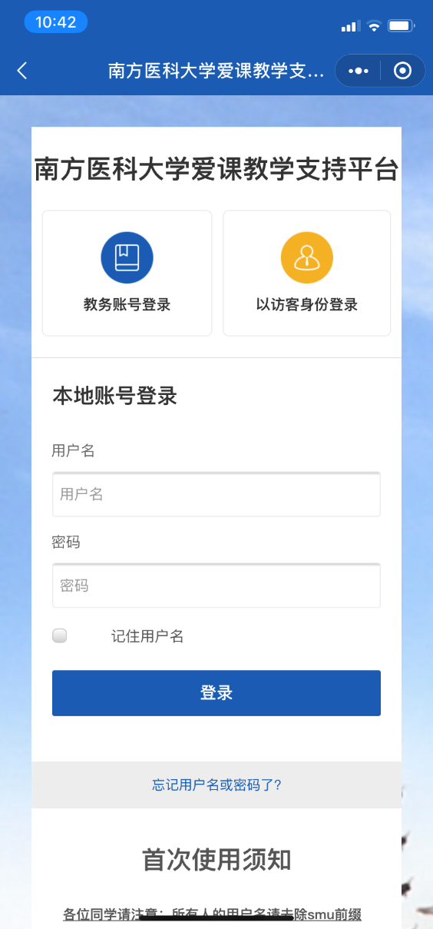

进入课程
可从“我的课程”进入所有已加入的课程。封面图带“教”为教师权限的课程。
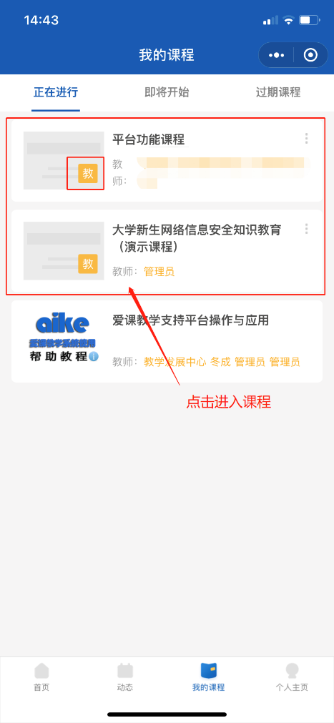

新增章节
在课程页面的章节目录栏，点击“+”可以新增章节
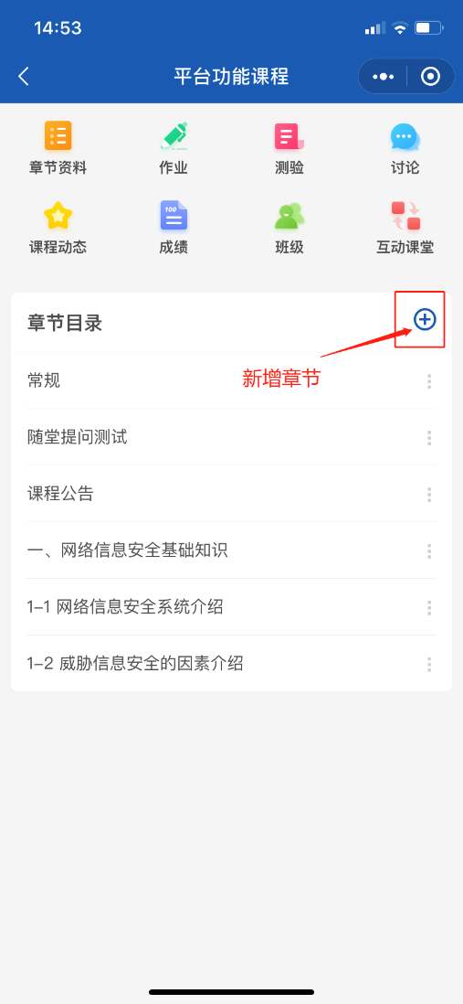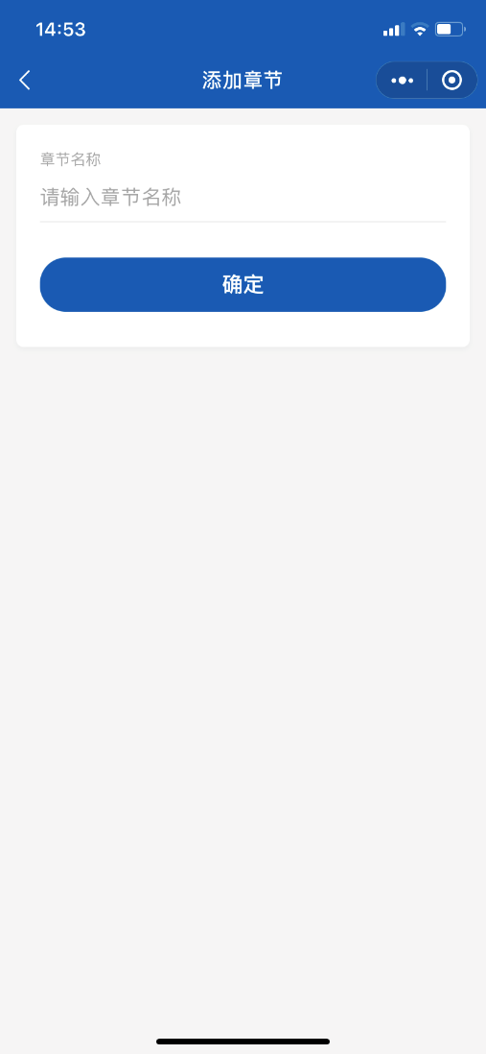

课程活动添加

作业
① 作业布置：进入课程后，在顶部导航栏中选择作业，在对应章节的右上角点击“+”，即可进入作业编辑页面
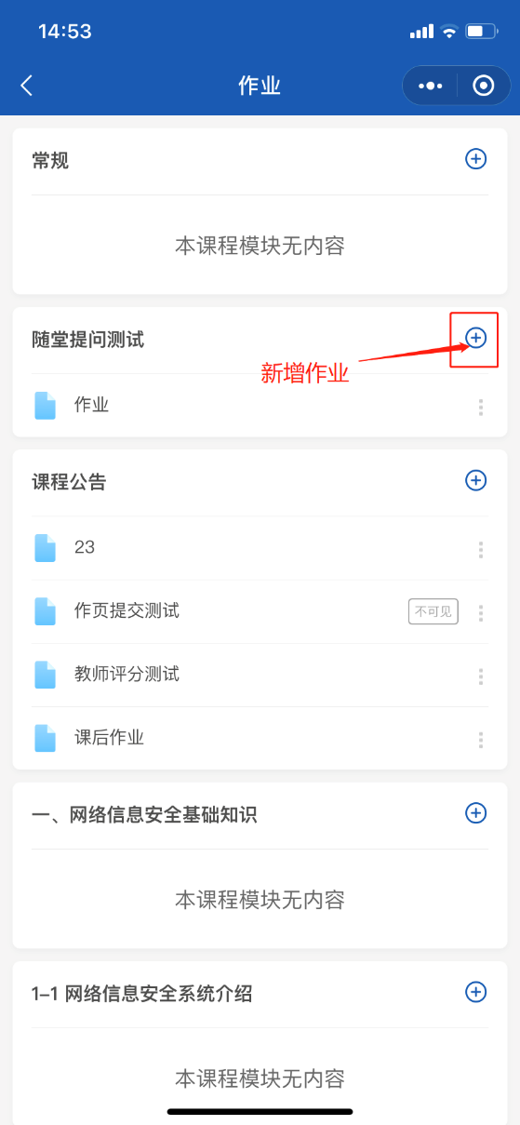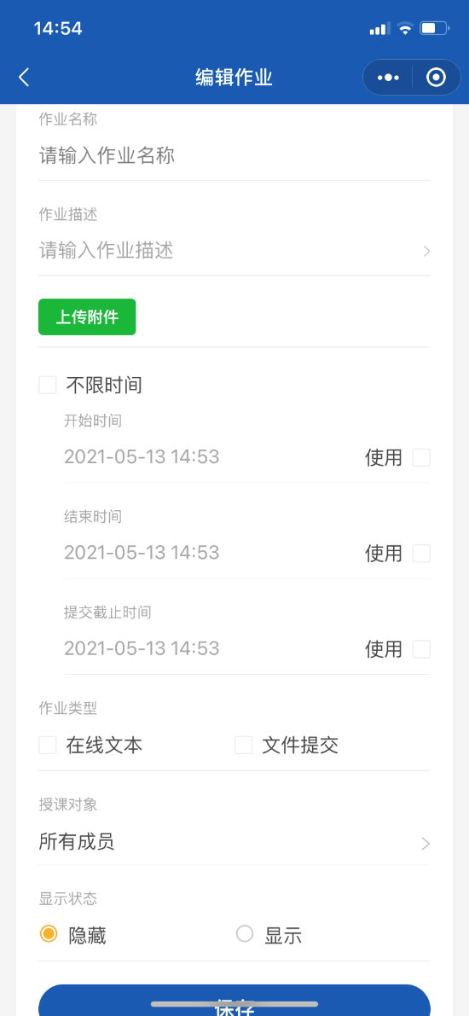

② 作业查看、评分：打开作业可以查看作业完成情况，点击已提交作业的学生可在线预览学生提交的作业并评分
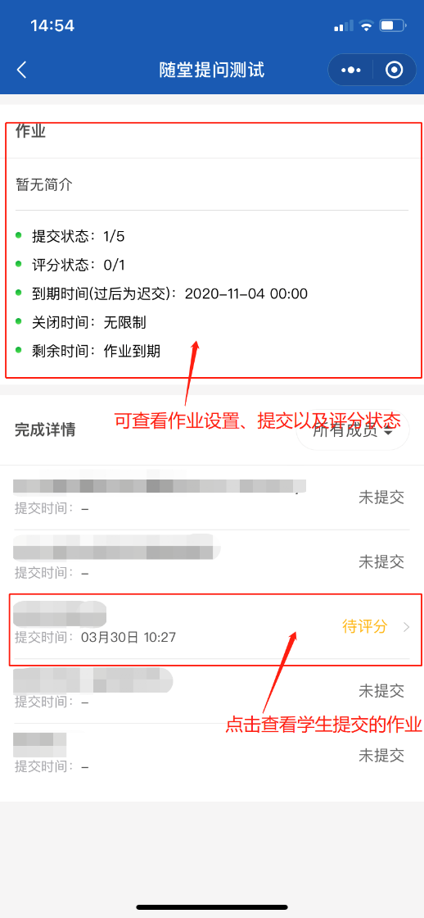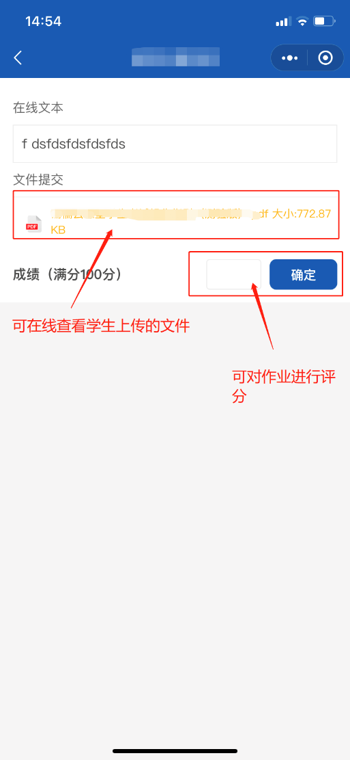

测验
设置测验：进入课程后，在顶部导航栏中选择测验，在对应章节的右上角点击“+”，即可进入测验编辑页面
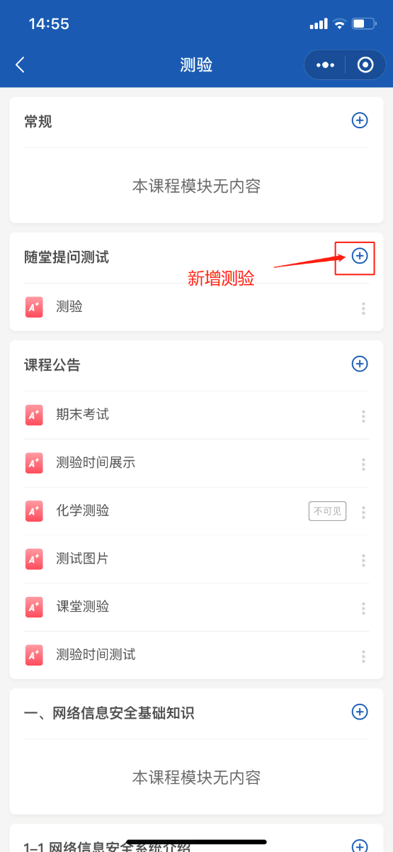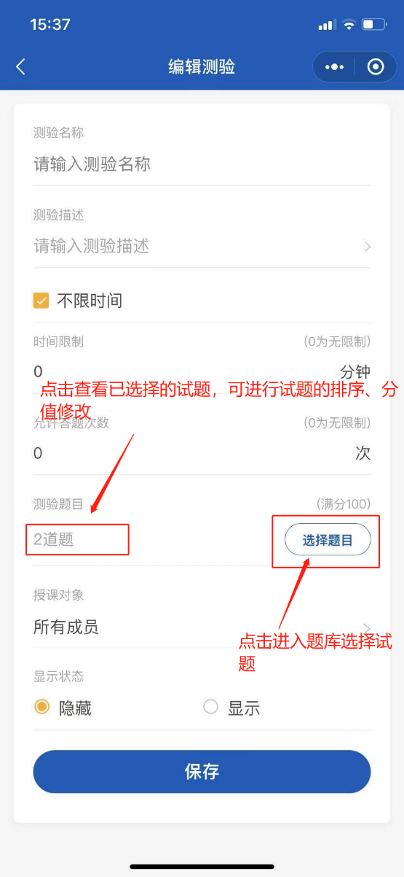
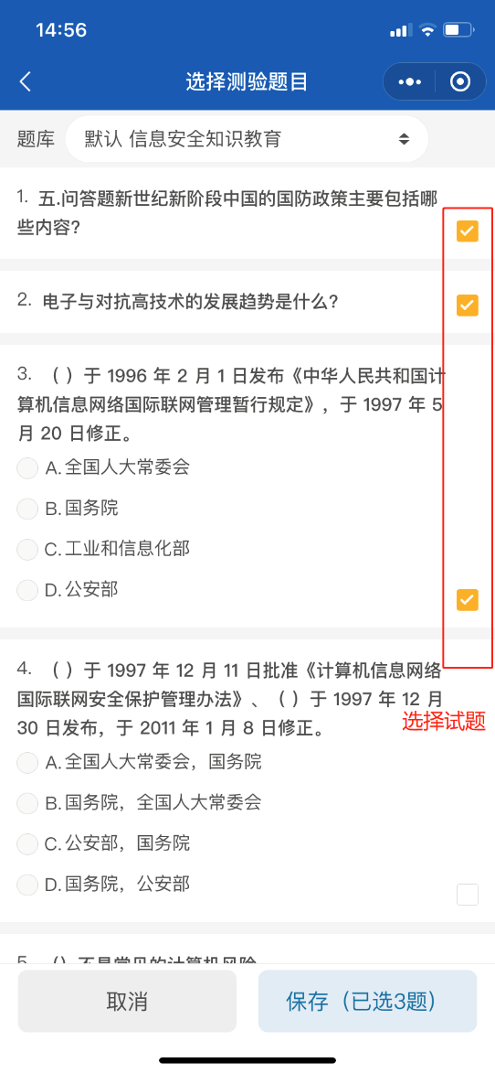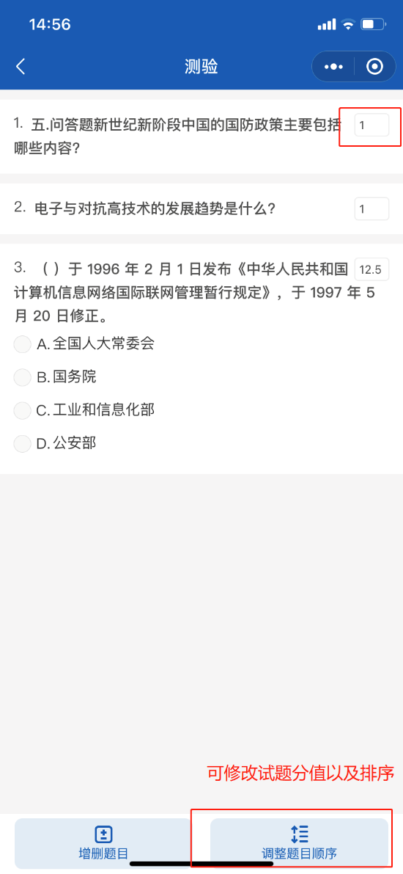

讨论
① 设置讨论区：进入课程后，在顶部导航栏中选择讨论，在对应章节的右上角点击“+”，即可进入讨论区编辑页面
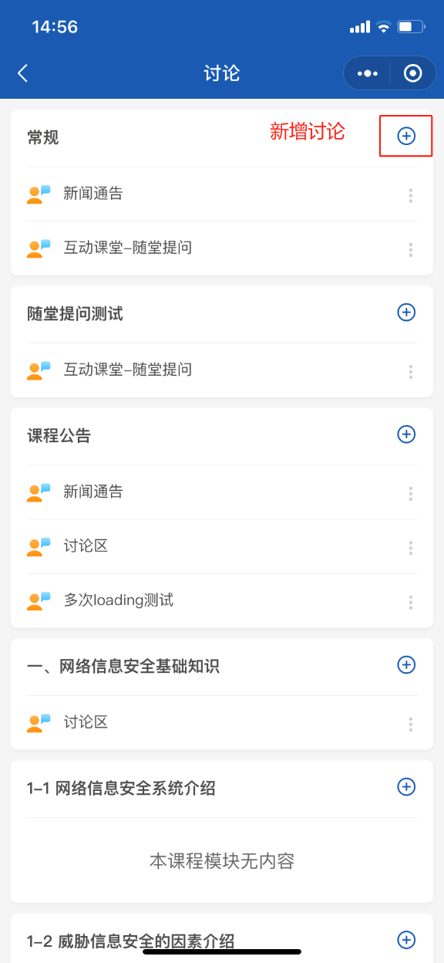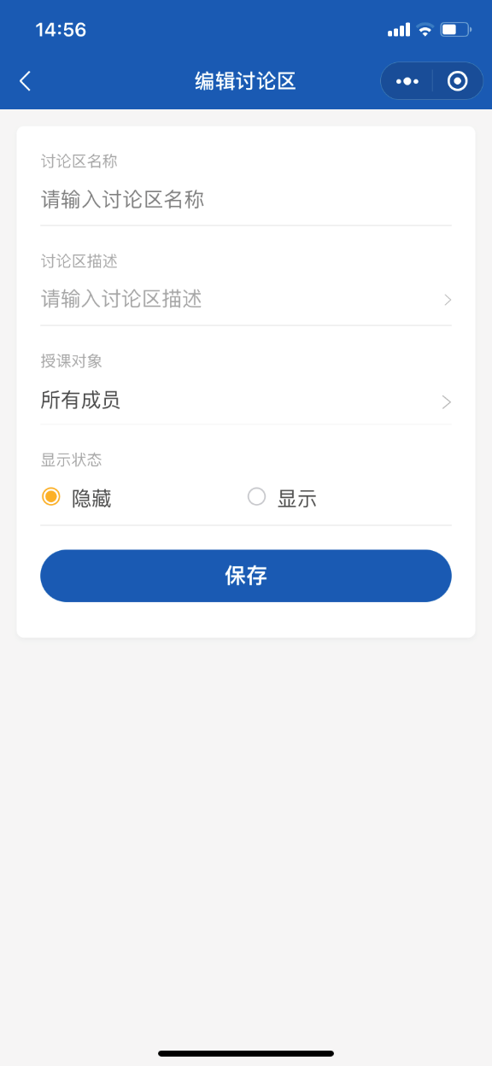

② 点击讨论区可以开启话题，以及查看学生的讨论情况
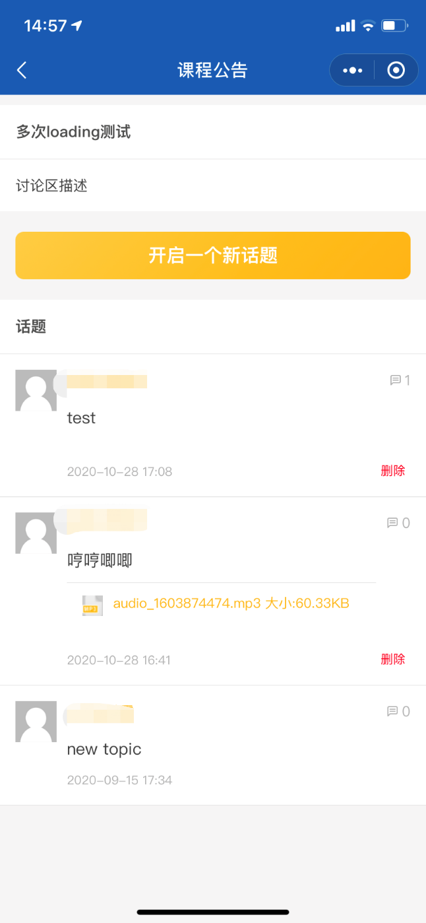

互动课堂

进入互动课堂
在课程页在顶部导航栏中选择互动课堂，点击右上角“+”，选择对应的章节即可创建互动课堂
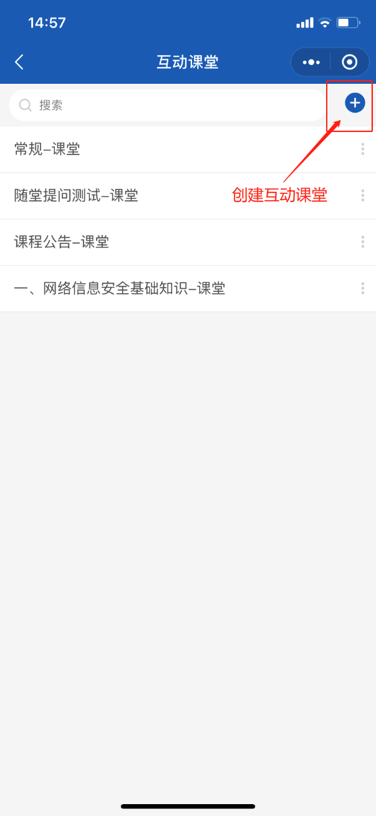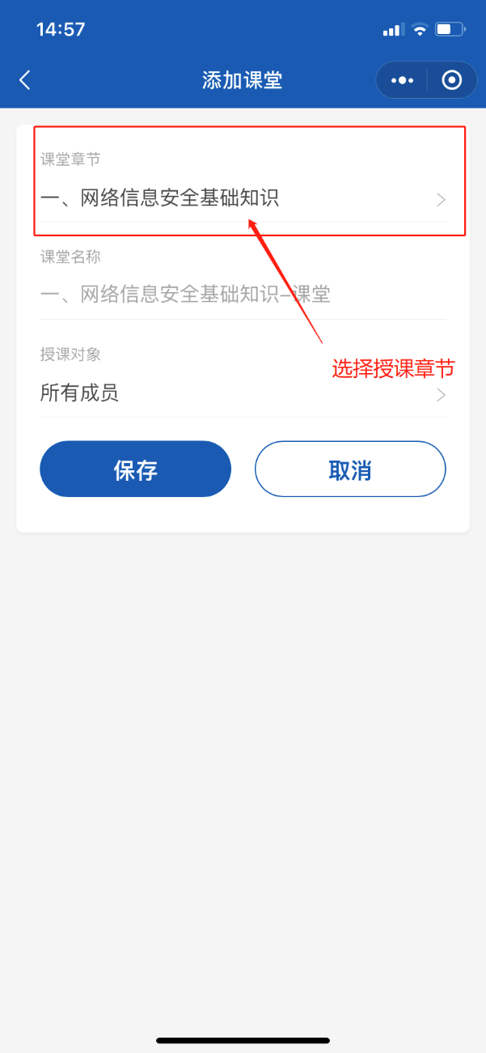

添加课堂资料
在互动课堂页面，点击课堂资料，选择添加资料即可添加课件
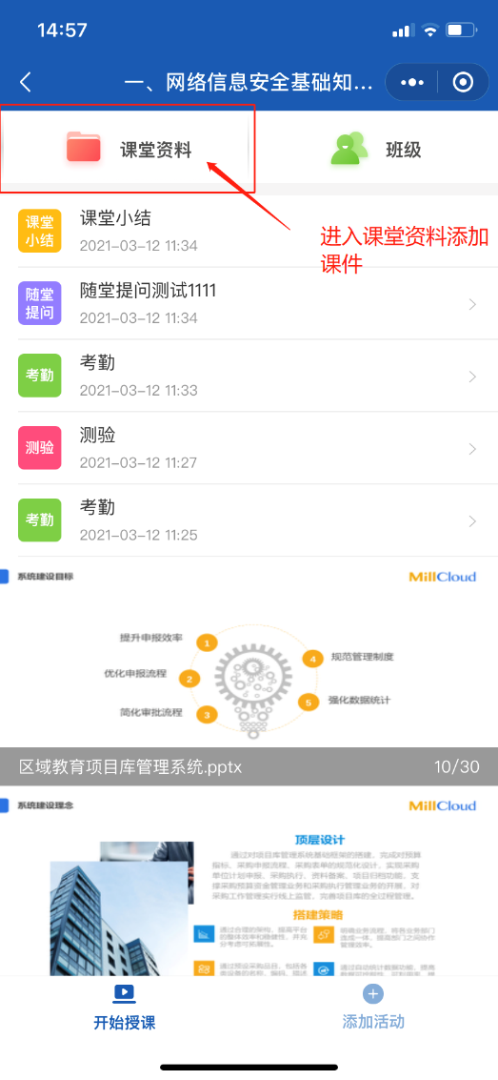

授课
点击开始授课之后，登录mtu.plus/smu/，在屏幕上输入对应的授课码，即可开始投屏授课
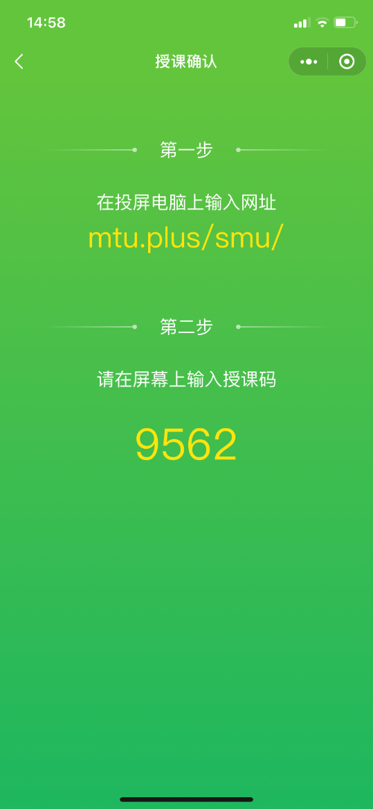 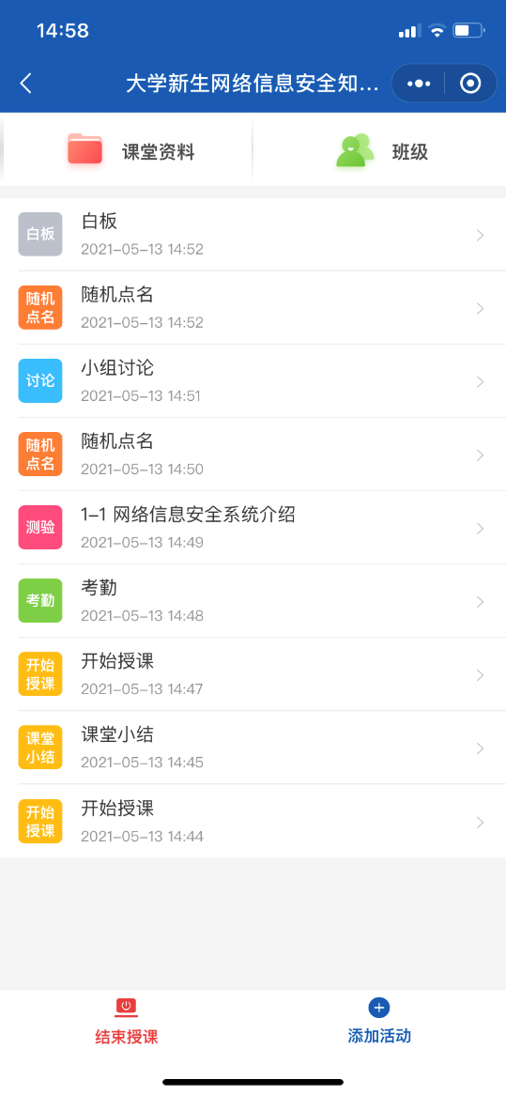v

资源投屏
在课程资料中选择相应的课件即可进行投屏
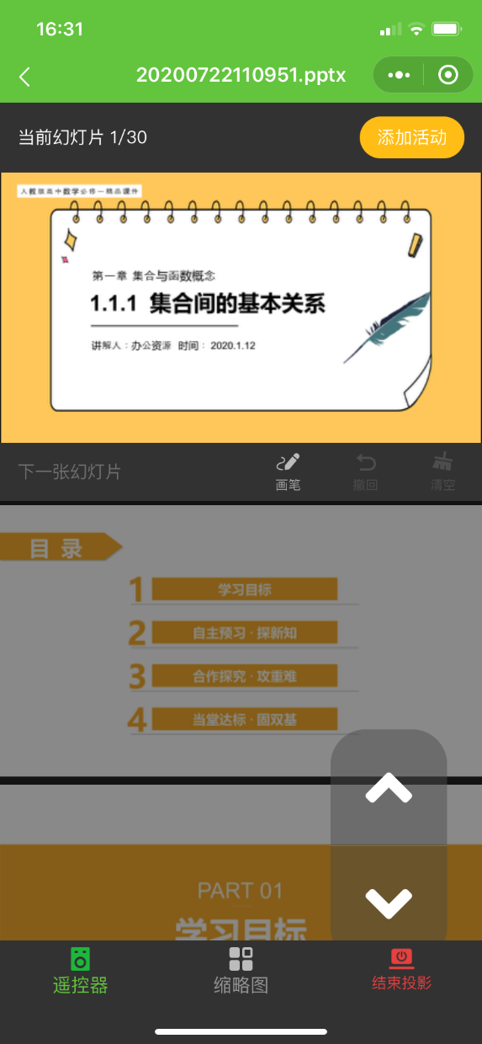
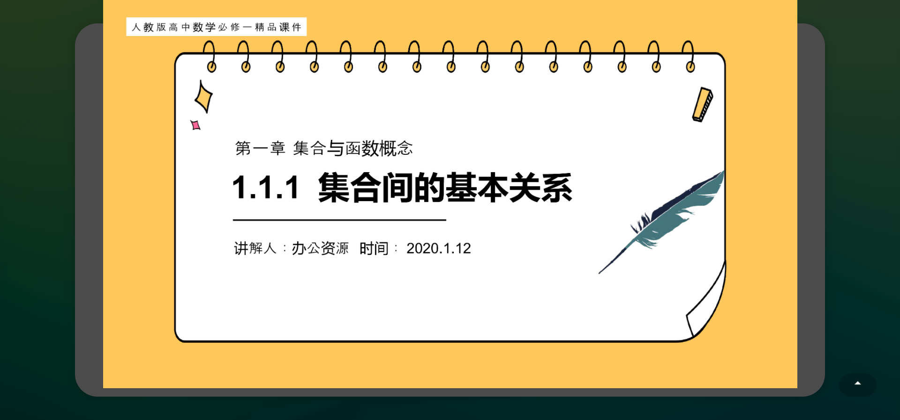

互动活动
点击“添加活动”，可以添加考勤、测验、随堂提问、白板等互动活动，当进行测验、讨论等活动时，学生端会收到推送消息，学生即可点击进入参与
